Das System Netanjahu
Buchvorstellung mit Joseph Croitoru
Montag, 26. Oktober 2026

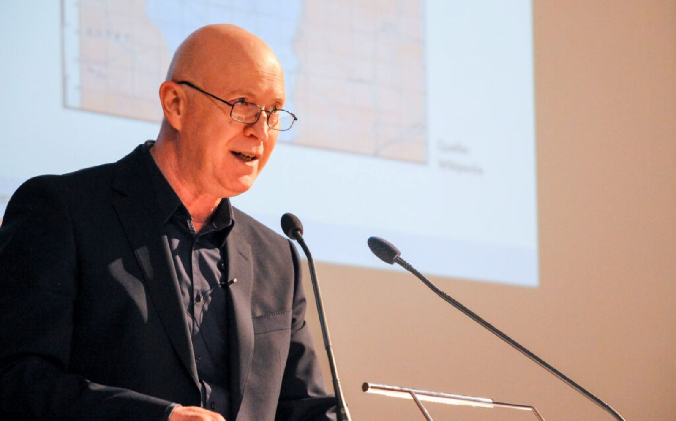
Joseph_Croitoru / https://uni-freiburg.de/frias/freiburger-horizonte-joseph-croitoru/

Präsenz

Inhalt:
Niemand hat die Politik Israels und des Nahen Ostens in den letzten Jahrzehnten so geprägt wie Benjamin Netanjahu. Er wird von den einen glühend verehrt und unverbrüchlich unterstützt, von den anderen zutiefst gehasst oder gefürchtet. Spätestens seit der Internationale Strafgerichtshof einen Haftbefehl gegen ihn ausgestellt hat, ist seine kontroverse Position auf der Weltbühne unübersehbar. Aber wer ist dieser Mann, wo kommt er her, was treibt ihn an, und wie hat er sein Netzwerk aus Verbündeten aufgebaut? Diesen Fragen geht das Buch entlang wichtiger Stationen von Netanjahus politischem Aufstieg nach, der sich von Anfang an engen Beziehungen zu einflussreichen pro-israelischen Kreisen in den USA verdankte. Gemeinsam mit seinem ultrarechten Vater Benzion trat Netanjahu schon in seiner Studienzeit in Boston als begabter Netzwerker und Kommunikator auf.Joseph Croitoru, ein profunder Kenner der Nahost-Politik, hat in Archiven bislang unentdeckte Unterlagen und Briefe gefunden: Sie sind Schlüssel zu Ideologie und Strategien des langjährigen israelischen Ministerpräsidenten. Und Croituru zeigt, wie sich Netanjahu trotz aller Proteste und Korruptionsvorwürfe seit mehr als 15 Jahren an der Macht halten kann. (Text: Verlag Klaus Wagenbach, gekürzt)Über den Autor:Joseph Croitoru, geboren 1960 in Haifa, studierte Geschichte, Kunstgeschichte und Judaistik in Jerusalem und Freiburg im Breisgau. Zunächst in Israel als Journalist tätig, schreibt er seit 1992 für die deutschsprachige Presse und den Rundfunk. Seine Bücher beschäftigen sich neben dem Nahostkonflikt mit jüdischer und islamischer Geschichte sowie religiösem Fundamentalismus. 2021 wurde er mit dem Friedenspreis der Geschwister Korn und Gerstenmann-Stiftung ausgezeichnet. Mit dem Buch „Das System Netanjahu“, erschienen im Verlag Klaus Wagenbach, legt Croitoru die erste deutschsprachige Biografie über eine der umstrittensten Politiker der heutigen Zeit vor: seine Herkunft, sein Werdegang, sein Netzwerk.Moderation: Dr. Arndt Michael, ass. jur., Leiter Colloquium politicum, Universität Freiburg

Termin:
Montag, 26. Oktober 2026, 19:00 Uhr - 20:00 Uhr

Leitung:
Prof. Dr. Michael Wehner, Leiter LpB BW, Außenstelle Freiburg
Kontakt:
Freiburg Verwaltung, E-Mail: freiburg_verwaltung@lpb.bwl.de
Ort:
Universit&auml;t Freiburg, KG I, H&ouml;rsaal 1199
Platz der Universität 3
79098 Freiburg im Breisgau
Gebühren:
Die Teilnahme ist kostenfrei.

Seminar-Nr.: 51/44a-26 (Bei Rückfragen bitte angeben)

Zur Anmeldung:

Keine Anmeldung erforderlich

Kooperationspartner:

Albert-Ludwig-Universität Freiburg

